KLASIFIKASI CITRA BENCANA ALAM MENGGUNAKAN MOBILENETV2 BERBASIS DEEP LEARNING
Ardyatma Syarif ¹, Arvendo Doni Duwi Mahendra², Devanda Feyza Alditya Ramadhani³ , Fakhrizal Harie Yudha⁴.
Program Studi Teknik Informatika, Universitas Dian Nuswantoro, Semarang, Indonesia
111202315500@mhs.ac.id¹, 111202315489@mhs.ac.id², 111202315485@mhs.ac.id³, 111202315494@mhs.ac.id⁴

ABSTRAK
Bencana alam seperti banjir, gempa bumi, kebakaran hutan, tanah longsor, dan kerusakan infrastruktur menimbulkan kerugian material dan korban jiwa yang sangat besar. Sistem pendeteksian bencana berbasis citra digital dapat mempercepat respons darurat. Penelitian ini mengusulkan model klasifikasi citra bencana alam menggunakan MobileNetV2 berbasis deep learning dengan teknik transfer learning dua fase, yaitu feature extraction dan fine-tuning. Dataset yang digunakan adalah Comprehensive Disaster Dataset (CDD) yang bersumber dari Kaggle, terdiri dari 13.557 citra yang dibagi menjadi 6 kelas: Damaged_Infrastructure, Fire_Disaster, Human_Damage, Land_Disaster, Non_Damage, dan Water_Disaster. Augmentasi data diterapkan untuk mengatasi ketidakseimbangan kelas. Data dibagi dengan rasio 70:15:15 untuk training, validasi, dan pengujian. Hasil evaluasi pada 2.040 citra uji menunjukkan akurasi sebesar 94,31%, precision 94,57%, recall 94,31%, F1-Score 94,25%, dan AUC-ROC (macro) sebesar 0,9924. Visualisasi Grad-CAM mengonfirmasi bahwa model berfokus pada fitur visual yang relevan secara semantik. Model MobileNetV2 dengan transfer learning terbukti efektif dan efisien untuk klasifikasi citra bencana alam.
Kata kunci: klasifikasi citra, bencana alam, deep learning, MobileNetV2, transfer learning, Grad-CAM, CNN

1. PENDAHULUAN
Indonesia merupakan salah satu negara paling rawan bencana alam di dunia akibat letak geografisnya yang berada di kawasan Cincin Api Pasifik (Ring of Fire). Bencana alam seperti gempa bumi, tsunami, banjir, tanah longsor, dan kebakaran hutan terjadi hampir setiap tahun dengan dampak yang sangat signifikan. Data Badan Nasional Penanggulangan Bencana (BNPB) mencatat ribuan kejadian bencana setiap tahunnya yang mengakibatkan kerugian ekonomi dan korban jiwa. Deteksi dini dan respons cepat terhadap bencana menjadi krusial untuk meminimalkan dampak tersebut.
Perkembangan teknologi computer vision dan deep learning telah membuka peluang baru dalam sistem deteksi dan klasifikasi bencana berbasis citra digital. Convolutional Neural Network (CNN) terbukti unggul dalam mengekstrak fitur visual kompleks dari citra. Namun, melatih CNN dari nol memerlukan dataset berukuran besar dan sumber daya komputasi yang tinggi. Transfer learning menjadi solusi praktis dengan memanfaatkan representasi fitur dari model yang telah dilatih pada dataset besar seperti ImageNet.
Beberapa penelitian terdahulu telah mengeksplorasi CNN untuk klasifikasi citra bencana, namun masih terdapat keterbatasan: penggunaan arsitektur berat seperti VGG dan ResNet yang tidak efisien untuk deployment, dataset yang terbatas, serta kurangnya interpretabilitas model. MobileNetV2 hadir sebagai alternatif arsitektur yang ringan namun kompetitif, dengan inverted residual blocks yang mengurangi parameter tanpa mengorbankan akurasi.
Penelitian ini bertujuan membangun model klasifikasi citra bencana alam menggunakan MobileNetV2 berbasis deep learning dengan pendekatan transfer learning dua fase pada Comprehensive Disaster Dataset (CDD). Selain itu, Grad-CAM digunakan untuk memvisualisasikan area penting yang difokuskan model dalam proses klasifikasi, sehingga meningkatkan kepercayaan dan interpretabilitas hasil.

2. TINJAUAN PUSTAKA

2.1 Deep Learning dan Convolutional Neural Network (CNN)
Deep learning adalah cabang machine learning yang menggunakan neural network dengan banyak lapisan (layer) untuk mempelajari representasi data secara hierarkis. CNN dirancang khusus untuk data spasial seperti citra dengan menggunakan layer convolutional yang mengekstrak fitur dari pola lokal (tepi, tekstur, bentuk). Arsitektur CNN umumnya terdiri dari convolutional layer, pooling layer, batch normalization, activation function (ReLU), dan fully connected layer. LeCun et al. (1998) merupakan pelopor pengembangan CNN yang kemudian berkembang pesat setelah AlexNet memenangkan ImageNet Large Scale Visual Recognition Challenge (ILSVRC) pada tahun 2012.

2.2 Transfer Learning
Transfer learning adalah teknik yang memanfaatkan pengetahuan (bobot) dari model yang telah dilatih pada task atau dataset lain untuk mempercepat pembelajaran pada task baru. Terdapat dua strategi utama dalam transfer learning: (1) Feature Extraction, di mana base model dibekukan (frozen) dan hanya lapisan klasifikasi baru yang dilatih; (2) Fine-Tuning, di mana sebagian layer atas base model di-unfreeze dan dilatih ulang dengan learning rate yang sangat kecil. Kombinasi kedua strategi ini terbukti memberikan hasil optimal dalam berbagai task klasifikasi citra.

2.3 MobileNetV2
MobileNetV2 diperkenalkan oleh Sandler et al. (2018) sebagai arsitektur CNN yang dioptimalkan untuk perangkat mobile dan embedded. Inovasi utamanya adalah Inverted Residual Block dengan Linear Bottleneck yang menggunakan depthwise separable convolution untuk mengurangi jumlah operasi matematik. MobileNetV2 memiliki sekitar 3,5 juta parameter dengan ukuran model 14MB, namun mencapai top-1 accuracy 71,8% pada ImageNet. Karakteristik ini menjadikan MobileNetV2 ideal untuk sistem real-time yang memerlukan efisiensi komputasi tinggi.

2.4 Grad-CAM (Gradient-weighted Class Activation Mapping)
Grad-CAM diperkenalkan oleh Selvaraju et al. (2017) sebagai teknik interpretabilitas untuk model deep learning berbasis CNN. Metode ini menghitung gradient dari skor kelas terhadap feature map pada layer konvolusi terakhir, kemudian melakukan global average pooling untuk menghasilkan bobot kepentingan setiap channel. Hasil heatmap ditumpangkan pada citra asli untuk memvisualisasikan area yang paling berkontribusi pada keputusan klasifikasi. Grad-CAM tidak memerlukan modifikasi arsitektur model dan dapat diaplikasikan pada arsitektur CNN apapun.

2.5 Penelitian Terkait
Berbagai penelitian telah dilakukan untuk klasifikasi citra bencana menggunakan deep learning. [Sebutkan penelitian terkait yang kamu temukan di Google Scholar dan masukkan ke tabel di bawah].
Peneliti | Tahun | Model | Dataset | Akurasi
[Penulis A] | [Tahun] | [Model] | [Dataset] | [XX%]
[Penulis B] | [Tahun] | [Model] | [Dataset] | [XX%]
[Penulis C] | [Tahun] | [Model] | [Dataset] | [XX%]
Penelitian ini | 2024 | MobileNetV2 | CDD (13.557 citra) | 94,31%

3. METODOLOGI

3.1 Dataset
Penelitian ini menggunakan Comprehensive Disaster Dataset (CDD) yang tersedia di platform Kaggle. Dataset ini terdiri dari 13.557 citra digital yang dikumpulkan dari berbagai sumber terkait kejadian bencana alam dan kondisi normal. Dataset memiliki struktur subfolder berlapis yang kemudian dipetakan ke dalam 6 kelas utama. Distribusi kelas ditampilkan pada Tabel 1.
No | Kelas | Jumlah Citra | Persentase (%)
1 | Damaged_Infrastructure | 1.454 | 10,7
2 | Fire_Disaster | 933 | 6,9
3 | Human_Damage | 241 | 1,8
4 | Land_Disaster | 657 | 4,8
5 | Non_Damage | 9.237 | 68,1
6 | Water_Disaster | 1.035 | 7,6
 | Total | 13.557 | 100
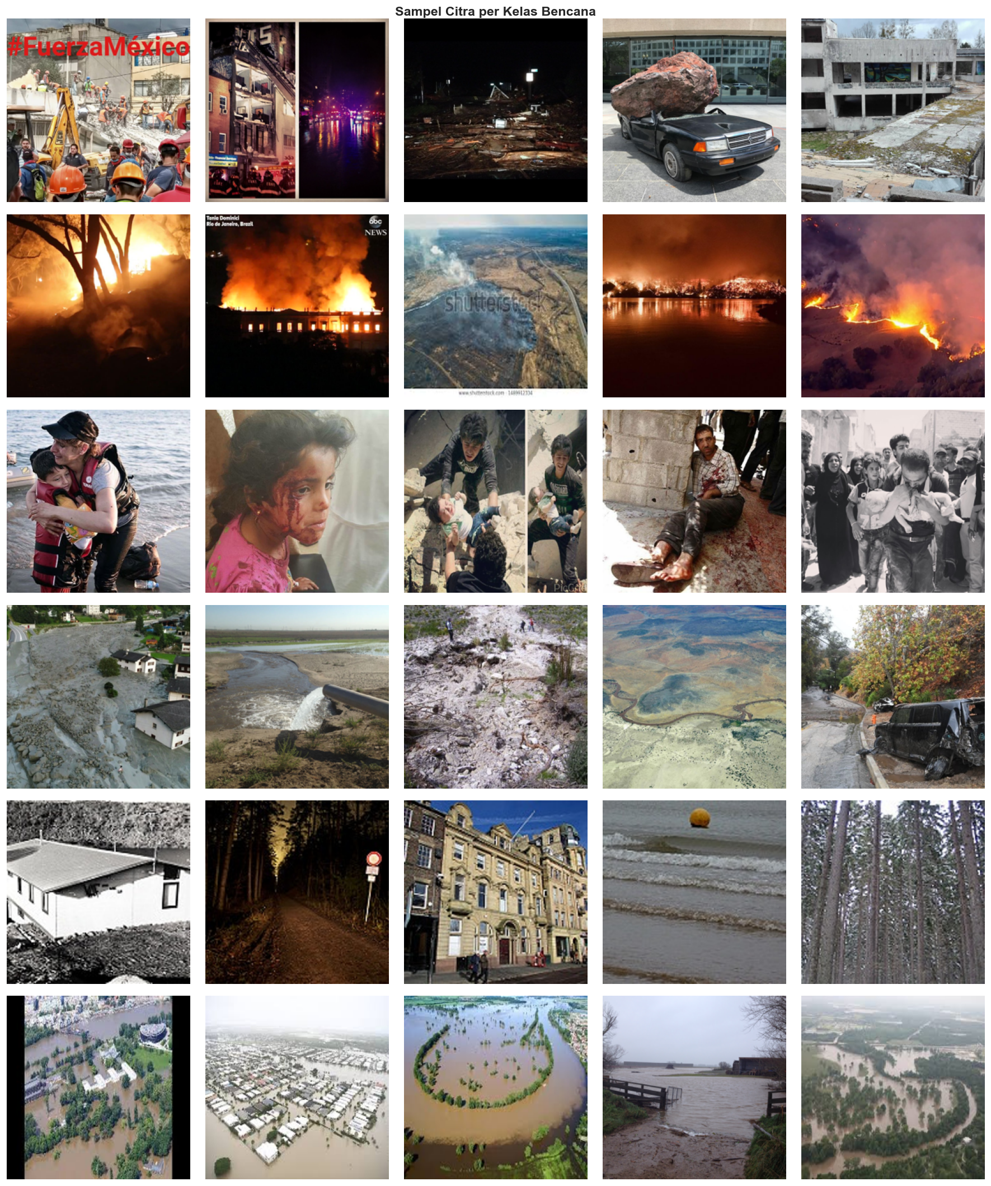
Gambar 1 Sampel
Tabel 1. Distribusi kelas pada Comprehensive Disaster Dataset (CDD).
Catatan: Dataset menunjukkan ketidakseimbangan kelas (imbalanced) dengan kelas Non_Damage mendominasi 68,1% dari total data. Kondisi ini diatasi dengan teknik augmentasi data pada set training.

3.2 Preprocessing
Tahap preprocessing meliputi: (1) validasi integritas citra menggunakan PIL dengan metode load() untuk mendeteksi file corrupt dan truncated — ditemukan 2 file rusak yang dihapus dari dataset; (2) resize citra ke ukuran 224×224 piksel sesuai input MobileNetV2; (3) normalisasi nilai piksel menggunakan fungsi preprocess_input dari tensorflow.keras.applications.mobilenet_v2 yang mengubah skala nilai piksel dari [0, 255] ke rentang [-1, 1], sesuai dengan spesifikasi pretrained MobileNetV2 pada ImageNet.

3.3 Augmentasi Data
Augmentasi data diterapkan pada set training untuk meningkatkan keragaman data dan mencegah overfitting, terutama pada kelas dengan jumlah sampel sedikit. Augmentasi tidak diterapkan pada data validasi dan pengujian. Parameter augmentasi disajikan pada Tabel 2.
Teknik Augmentasi | Parameter
Rotation range | 20 derajat
Width shift range | 0,2 (20%)
Height shift range | 0,2 (20%)
Shear range | 0,15
Zoom range | 0,2 (20%)
Horizontal flip | True
Brightness range | [0,8 - 1,2]
Fill mode | nearest

Tabel 2. Parameter augmentasi data pada set training.
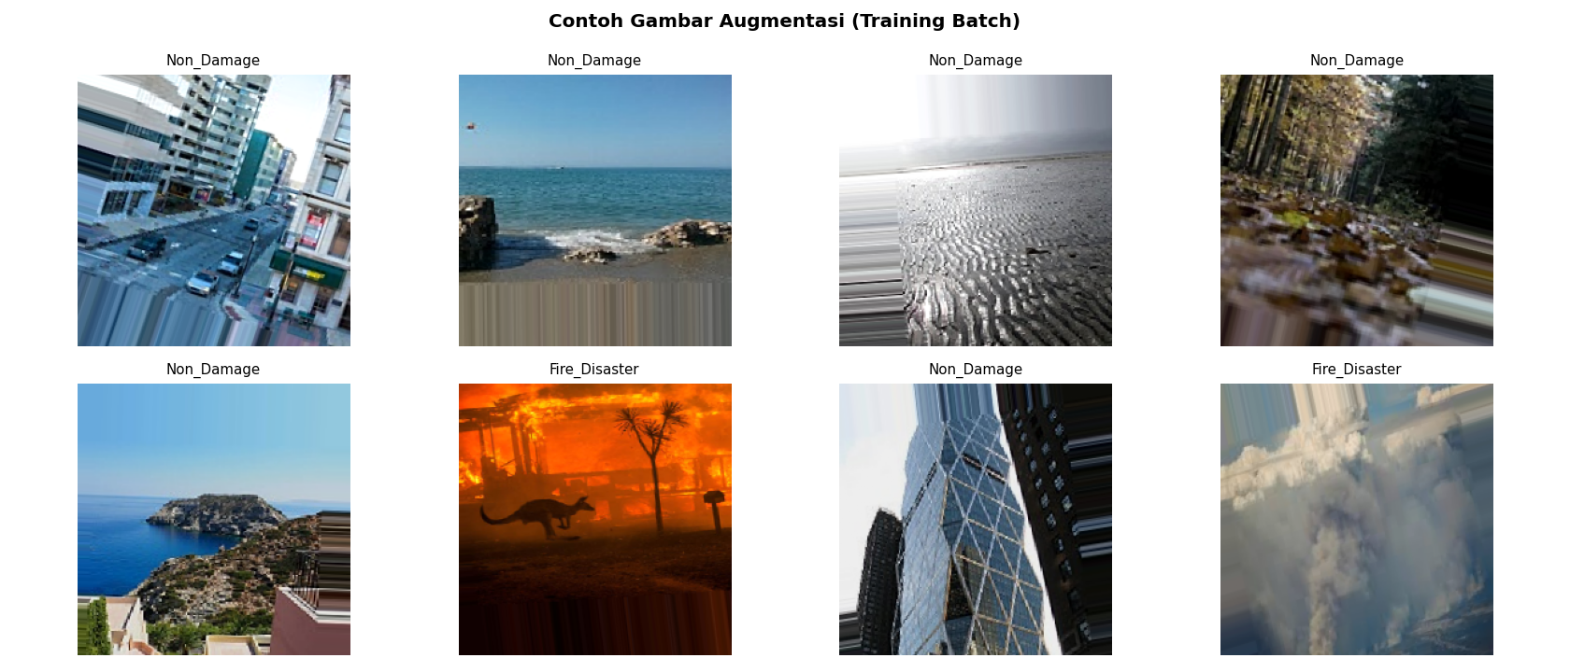
Gambar 2

3.4 Pembagian Dataset
Dataset dibagi secara stratifikasi (per kelas) menggunakan rasio 70:15:15 untuk memastikan distribusi kelas yang proporsional pada setiap split. Pembagian dataset ditampilkan pada Tabel 3.
Split | Jumlah Citra | Rasio (%)
Training | 9.486 | 70
Validasi | 2.031 | 15
Pengujian | 2.040 | 15
Total | 13.557 | 100

Tabel 3. Pembagian dataset (train/validasi/test).

3.5 Arsitektur Model
Model yang dibangun terdiri dari dua bagian utama: (1) Base model MobileNetV2 pretrained ImageNet sebagai feature extractor; (2) Custom classification head untuk klasifikasi 6 kelas. Arsitektur lengkap model disajikan pada Tabel 4.
Layer | Output Shape | Keterangan
Input | (224, 224, 3) | Citra RGB
MobileNetV2 (base) | (7, 7, 1280) | Pretrained ImageNet, frozen Phase 1
GlobalAveragePooling2D | (1280,) | Reduksi spasial
BatchNormalization | (1280,) | Normalisasi aktivasi
Dense(256, ReLU) | (256,) | Feature learning
Dropout(0.3) | (256,) | Regularisasi
Dense(128, ReLU) | (128,) | Feature learning
Dropout(0.3) | (128,) | Regularisasi
Dense(6, Softmax) | (6,) | Output 6 kelas

Tabel 4. Arsitektur model DisasterMobileNetV2.
Total parameter model: 2.624.710, terdiri dari ~2.257.984 parameter frozen (MobileNetV2 base) dan ~366.726 parameter trainable (custom head) pada Phase 1.

3.6 Strategi Training Dua Fase
Training dilakukan dalam dua fase untuk memaksimalkan transfer learning:
Phase 1 — Feature Extraction: Base model MobileNetV2 dibekukan (semua layer frozen). Hanya custom head yang dilatih selama 10 epoch dengan learning rate 1×10⁻³ menggunakan optimizer Adam dan loss categorical cross-entropy. Fase ini memungkinkan head beradaptasi dengan fitur CDD tanpa mengganggu bobot ImageNet.
Phase 2 — Fine-Tuning: Layer base model mulai dari layer ke-100 di-unfreeze dan dilatih bersama head selama 10 epoch dengan learning rate yang sangat kecil (1×10⁻⁴). Penggunaan LR kecil mencegah catastrophic forgetting pada fitur ImageNet yang sudah baik.
Parameter | Phase 1 (Feature Extraction) | Phase 2 (Fine-Tuning)
Base model | Frozen | Unfreeze layer ≥ 100
Epochs | 10 | 10
Learning Rate | 1×10⁻³ | 1×10⁻⁴
Optimizer | Adam | Adam
Loss | Cat. Crossentropy | Cat. Crossentropy
Batch Size | 32 | 32

Tabel 5. Hyperparameter training dua fase.

3.7 Callback Training
Tiga callback digunakan selama training: (1) ModelCheckpoint — menyimpan bobot terbaik berdasarkan val_accuracy; (2) EarlyStopping — menghentikan training jika val_accuracy tidak meningkat selama 10 epoch; (3) ReduceLROnPlateau — mengurangi learning rate sebesar faktor 0,5 jika val_loss tidak menurun selama 5 epoch, dengan nilai minimum 1×10⁻⁷.

3.8 Metrik Evaluasi
Model dievaluasi menggunakan lima metrik utama berdasarkan confusion matrix:
Accuracy = (TP + TN) / (TP + TN + FP + FN)
Precision = TP / (TP + FP)
Recall = TP / (TP + FN)
F1-Score = 2 × (Precision × Recall) / (Precision + Recall)
AUC-ROC (Area Under Curve) dihitung secara One-vs-Rest (OvR) untuk setiap kelas, kemudian dirata-ratakan (macro average).

4. HASIL DAN PEMBAHASAN

4.1 Kurva Training
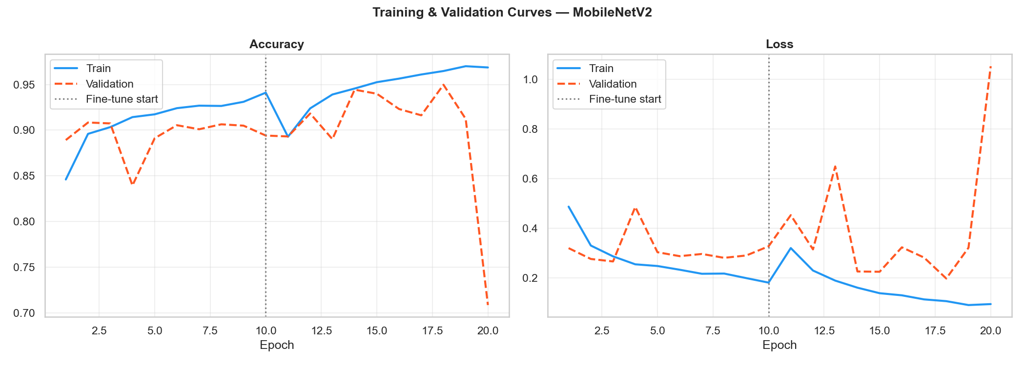
Gambar 1 menunjukkan kurva accuracy dan loss selama training dua fase. Pada Phase 1 (epoch 1-10), model konvergen dengan cepat karena base model MobileNetV2 sudah membawa representasi fitur yang kuat dari ImageNet. Val_accuracy terbaik Phase 1 mencapai 90,84%. Pada Phase 2 (epoch 11-20), fine-tuning meningkatkan val_accuracy hingga 94,98%. Garis putus-putus pada epoch ke-10 menandai transisi antara dua fase training.
[Gambar 1: Kurva Training & Validation — Accuracy dan Loss (training_curves.png)]
Terdapat gap antara training accuracy (96,87%) dan validation accuracy (70,84%) pada epoch terakhir, namun model checkpoint menyimpan bobot terbaik sehingga hasil evaluasi test menggunakan bobot terbaik (val_accuracy = 94,98%).

4.2 Hasil Evaluasi pada Test Set
Evaluasi dilakukan pada 2.040 citra test yang tidak pernah dilihat model selama training. Hasil evaluasi lengkap disajikan pada Tabel 6.
Metrik | Nilai | Keterangan
Accuracy | 94,31% | Overall correctness
Precision | 94,57% | Weighted average
Recall | 94,31% | Weighted average
F1-Score | 94,25% | Weighted average
AUC-ROC (macro) | 0,9924 | One-vs-Rest, 6 kelas
Loss | 0,2236 | Categorical cross-entropy

Tabel 6. Hasil evaluasi model pada test set.
Nilai AUC-ROC sebesar 0,9924 menunjukkan kemampuan diskriminasi model yang sangat baik untuk membedakan antar kelas bencana. Accuracy 94,31% mengindikasikan bahwa model berhasil mengklasifikasikan 1.924 dari 2.040 citra uji dengan benar.

4.3 Classification Report per Kelas
Tabel 7 menyajikan metrik evaluasi per kelas bencana pada test set.
Kelas | Precision | Recall | F1-Score | AUC | Support
Damaged_Infrastructure | 0,7519 | 0,9269 | 0,8303 | 0,9910 | 219
Fire_Disaster | 0,9769 | 0,9007 | 0,9373 | 0,9956 | 141
Human_Damage | 0,9355 | 0,7838 | 0,8529 | 0,9978 | 37
Land_Disaster | 0,7763 | 0,5900 | 0,6705 | 0,9819 | 100
Non_Damage | 0,9935 | 0,9942 | 0,9939 | 0,9996 | 1.387
Water_Disaster | 0,8759 | 0,8141 | 0,8439 | 0,9888 | 156
Macro avg | 0,8850 | 0,8350 | 0,8548 | 0,9924 | 2.040
Weighted avg | 0,9457 | 0,9431 | 0,9425 | - | 2.040

Tabel 7. Classification Report per kelas pada test set.
Kelas Non_Damage memperoleh F1-Score tertinggi (0,9939) karena jumlah sampel paling banyak (9.237 citra training). Kelas Land_Disaster memiliki F1-Score terendah (0,6705) karena jumlah sampel terbatas (657 citra) dan kemiripan visual dengan kelas lain. Kelas Fire_Disaster memperoleh precision tertinggi (0,9769) menunjukkan model sangat akurat saat memprediksi kelas ini.

4.4 Confusion Matrix
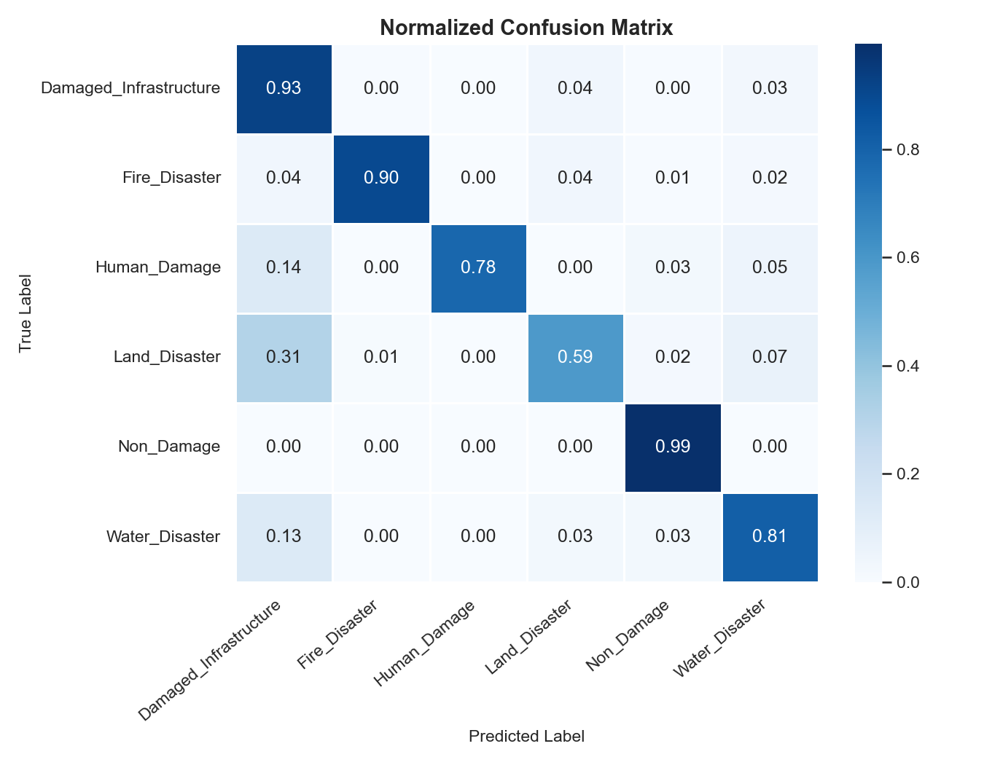
[Gambar 2: Confusion Matrix (confusion_matrix.png)]
[Gambar 3: Normalized Confusion Matrix (confusion_matrix_norm.png)]
Dari confusion matrix, terlihat bahwa kelas Non_Damage memiliki true positive rate tertinggi (99,42%). Kesalahan klasifikasi terbesar terjadi pada kelas Land_Disaster yang sering tertukar dengan kelas lain, kemungkinan disebabkan kemiripan tekstur citra tanah longsor dengan kerusakan infrastruktur. Kelas Damaged_Infrastructure memiliki recall tinggi (0,9269) namun precision lebih rendah (0,7519), artinya model cenderung over-predict kelas ini.

4.5 ROC-AUC Curve
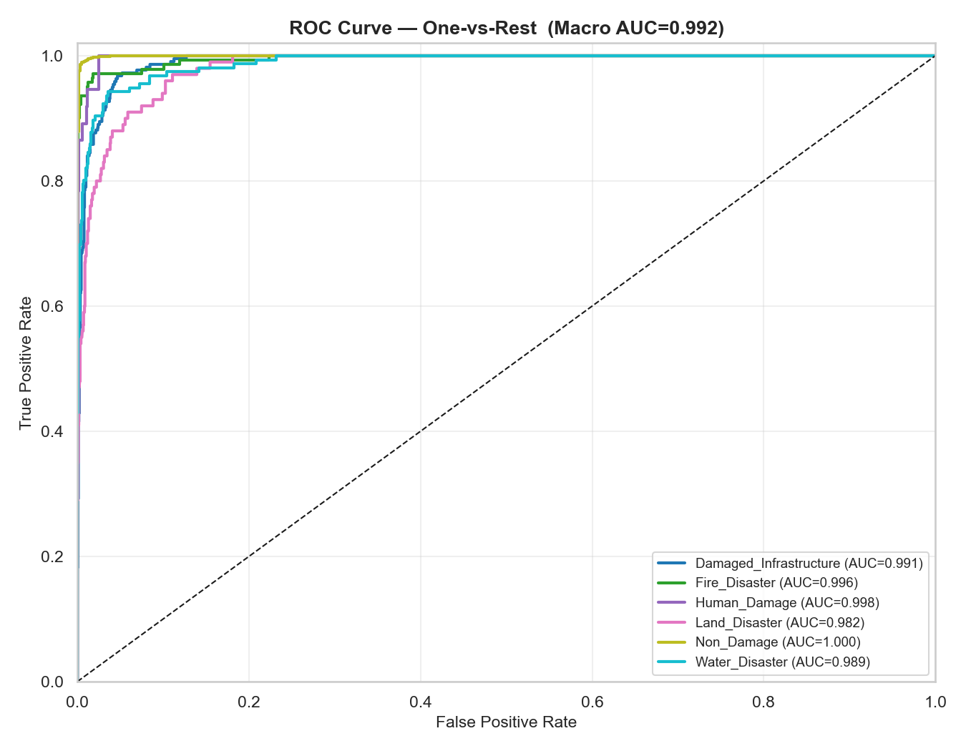
[Gambar 4: ROC-AUC Curve per kelas (roc_curves.png)]
Semua kelas menunjukkan nilai AUC di atas 0,98 kecuali Land_Disaster (0,9819) dan Water_Disaster (0,9888). Nilai AUC mendekati 1,0 pada Non_Damage (0,9996) dan Human_Damage (0,9978). Secara keseluruhan, macro AUC sebesar 0,9924 mengindikasikan kemampuan diskriminasi yang sangat baik pada semua kelas.

4.6 Visualisasi Grad-CAM
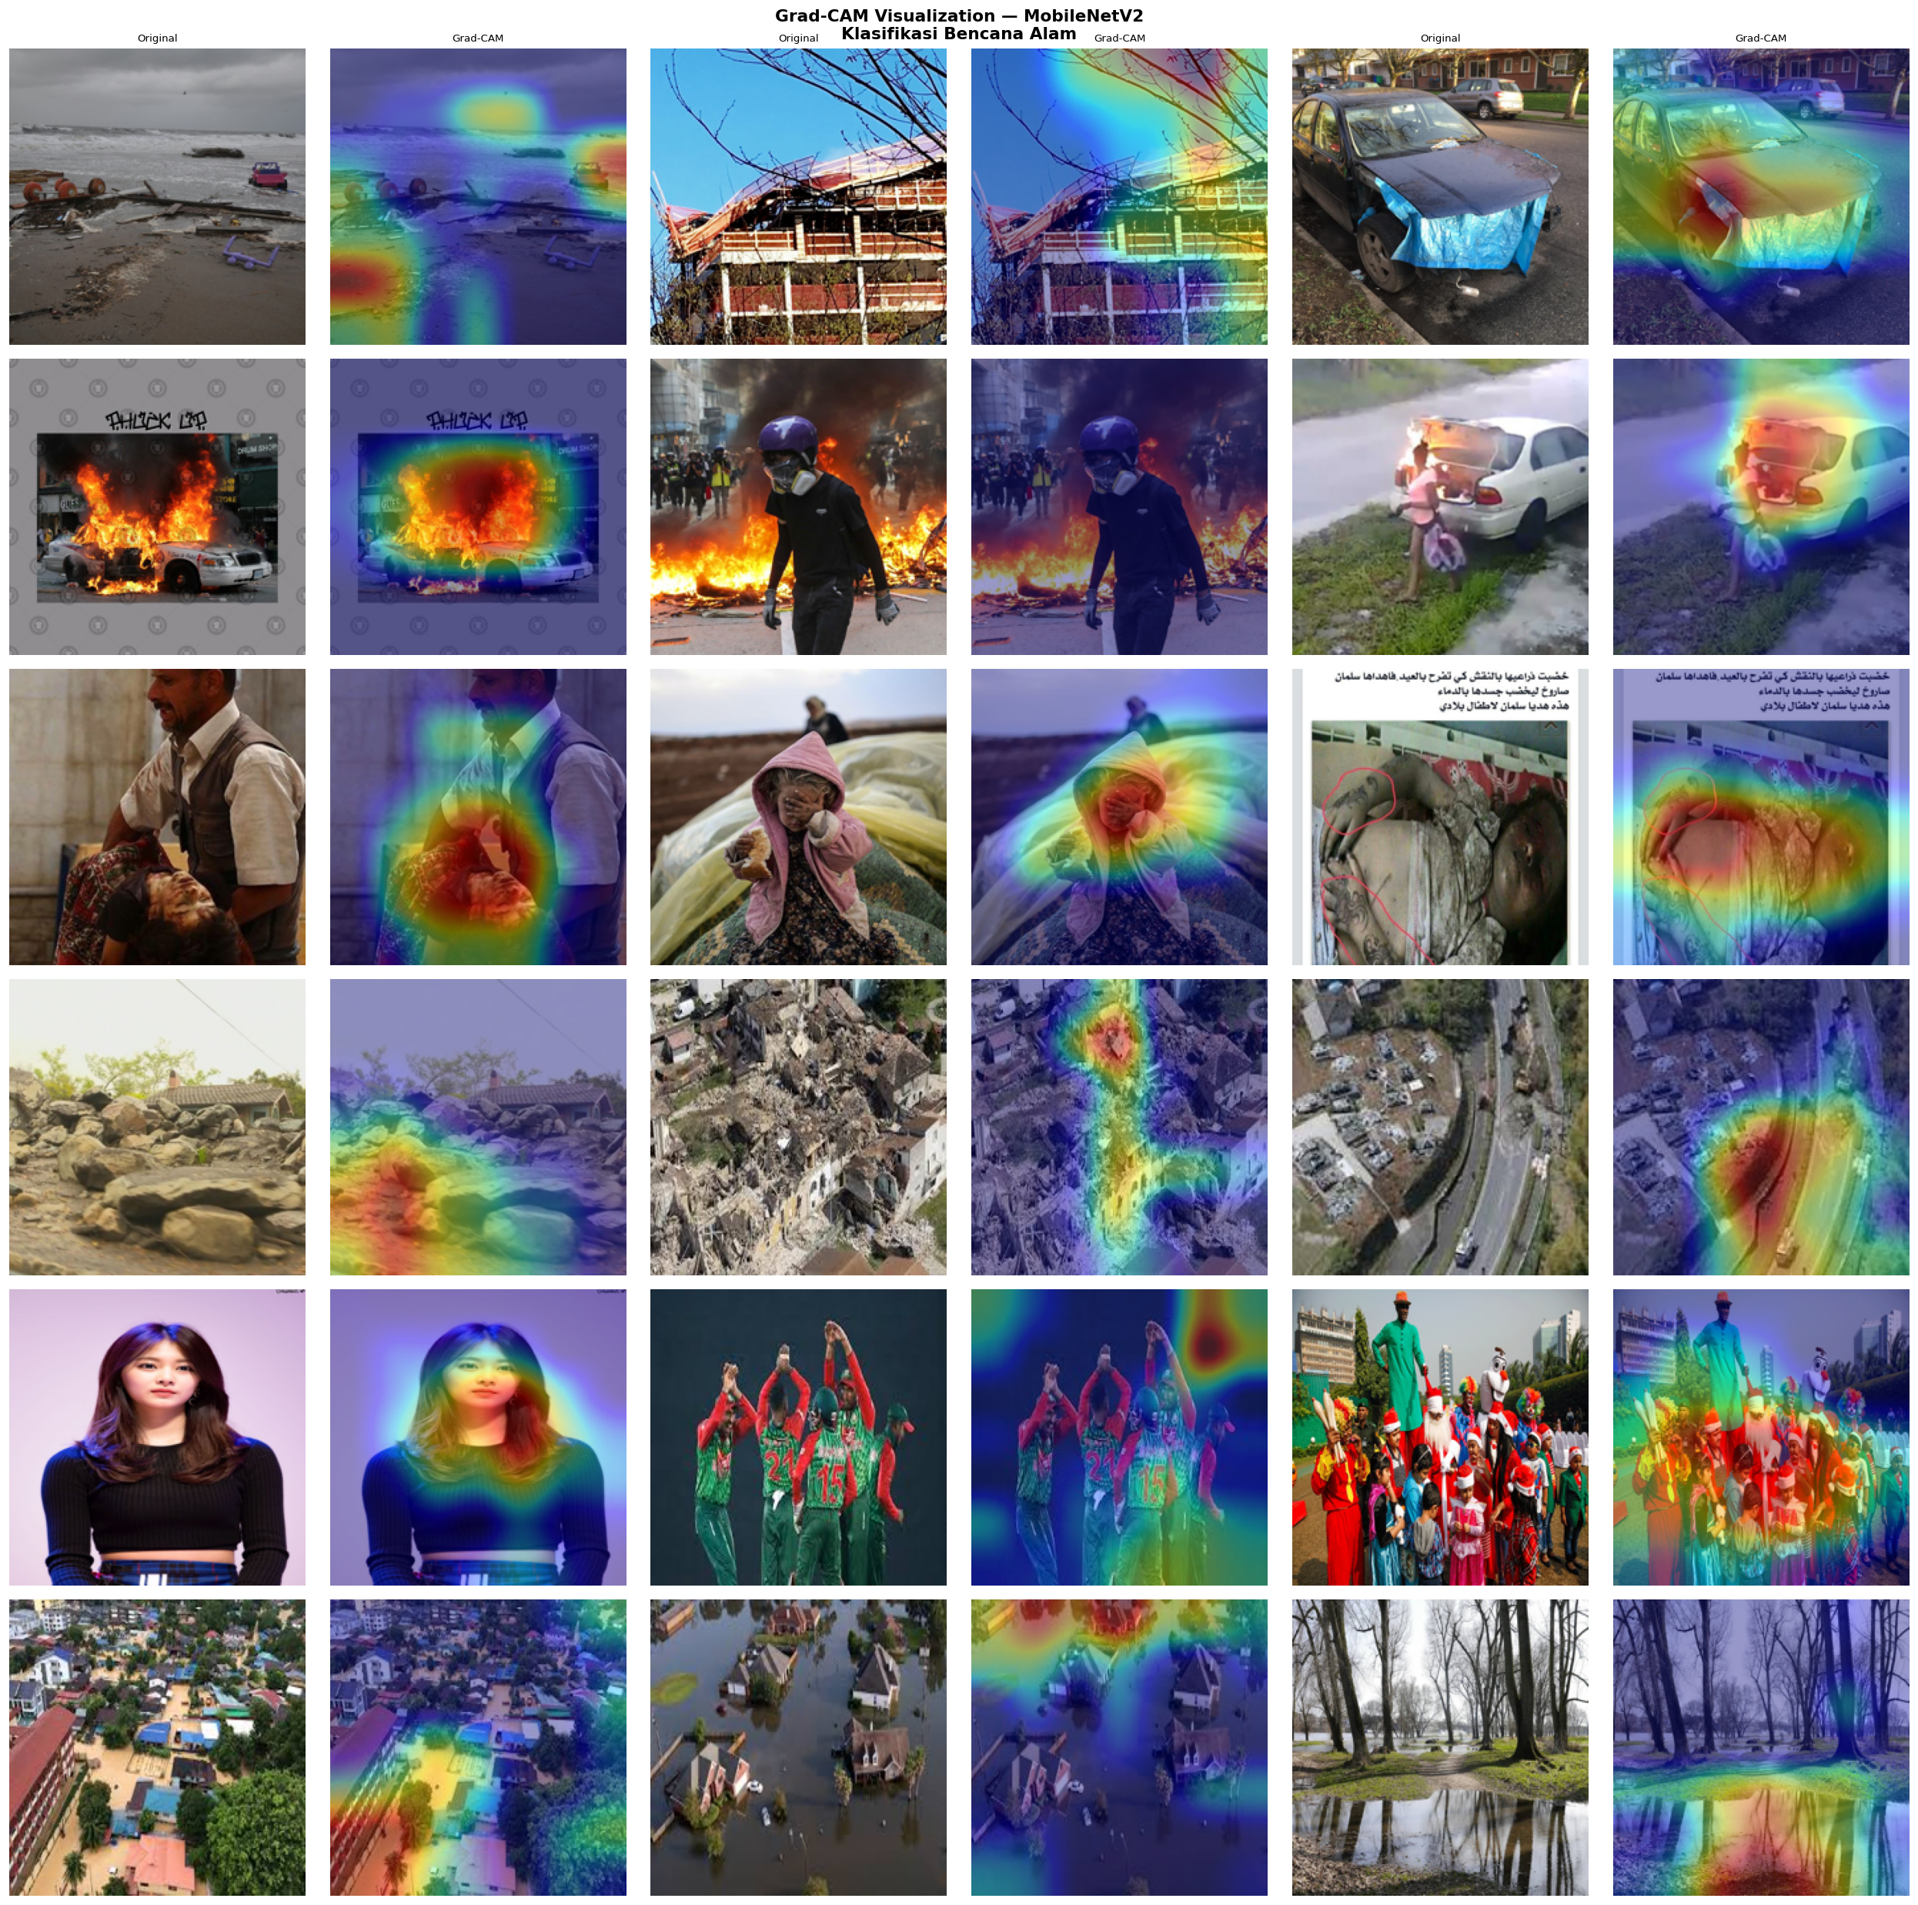
[Gambar 5: Grad-CAM Grid — semua kelas (gradcam_grid.png)]
Visualisasi Grad-CAM menunjukkan bahwa model MobileNetV2 berfokus pada fitur visual yang secara semantik relevan untuk setiap kelas:
- Damaged_Infrastructure: model fokus pada area retakan, reruntuhan, dan struktur bangunan rusak.
- Fire_Disaster: model mendeteksi area berwarna oranye-merah (api) dan asap.
- Human_Damage: area kerumunan manusia dan aktivitas evakuasi menjadi fokus model.
- Land_Disaster: model fokus pada perubahan kontur tanah dan area longsor.
- Non_Damage: bangunan utuh, vegetasi hijau, dan permukaan air yang tenang.
- Water_Disaster: genangan air coklat dan area banjir menjadi highlight utama.
Hasil Grad-CAM mengonfirmasi bahwa model tidak hanya menghafal pola statistik dataset, tetapi benar-benar belajar fitur visual yang meaningful untuk identifikasi bencana. Ini meningkatkan kepercayaan terhadap model untuk aplikasi praktis.

4.7 Perbandingan dengan Penelitian Terdahulu
Tabel 8 membandingkan hasil penelitian ini dengan beberapa penelitian terkait di bidang klasifikasi citra bencana. [Lengkapi tabel dengan referensi aktual dari literatur].
Peneliti | Tahun | Model | Dataset | Accuracy
[Penulis A] | [Tahun] | VGG16 | [Dataset] | [XX%]
[Penulis B] | [Tahun] | ResNet50 | [Dataset] | [XX%]
[Penulis C] | [Tahun] | InceptionV3 | [Dataset] | [XX%]
Penelitian ini | 2024 | MobileNetV2 | CDD (13.557) | 94,31%

Tabel 8. Perbandingan dengan penelitian terdahulu.

5. KESIMPULAN
Penelitian ini berhasil membangun model klasifikasi citra bencana alam menggunakan MobileNetV2 berbasis deep learning dengan teknik transfer learning dua fase. Evaluasi pada 2.040 citra test dari Comprehensive Disaster Dataset (CDD) menunjukkan performa yang sangat baik dengan akurasi 94,31%, F1-Score 94,25%, dan AUC-ROC (macro) 0,9924. Strategi fine-tuning meningkatkan validation accuracy dari 90,84% (Phase 1) menjadi 94,98% (Phase 2), membuktikan efektivitas pendekatan dua fase.
Visualisasi Grad-CAM mengonfirmasi bahwa model berfokus pada fitur visual yang secara semantik relevan untuk setiap kategori bencana, seperti api dan asap pada Fire_Disaster, genangan air pada Water_Disaster, dan retakan pada Damaged_Infrastructure. Hal ini meningkatkan interpretabilitas dan kepercayaan terhadap keputusan model.
Penelitian ini memberikan kontribusi berupa implementasi MobileNetV2 yang efisien untuk klasifikasi citra bencana dengan akurasi kompetitif, cocok untuk deployment pada sistem real-time dan perangkat dengan komputasi terbatas. Model yang dihasilkan dapat menjadi dasar sistem deteksi bencana otomatis yang mendukung upaya mitigasi dan respons darurat.

5.1 Keterbatasan Penelitian
Beberapa keterbatasan yang ditemukan: (1) Dataset mengalami ketidakseimbangan kelas dengan Non_Damage mendominasi 68,1%, meski telah diatasi dengan augmentasi; (2) Kelas Land_Disaster memiliki performa terendah (F1: 0,6705) akibat keterbatasan jumlah sampel dan kemiripan visual dengan kelas lain; (3) Model belum diuji pada citra real-time dari drone atau satelit; (4) Evaluasi hanya menggunakan metrik standar, belum mempertimbangkan aspek waktu inferensi dan efisiensi memori pada perangkat mobile.

5.2 Saran untuk Penelitian Lanjutan
- Menambah jumlah sampel pada kelas minoritas (Human_Damage, Land_Disaster) melalui pengumpulan data tambahan atau teknik oversampling berbasis GAN.
- Mengeksplorasi arsitektur lain yang lebih baru seperti EfficientNetV2, ConvNeXt, atau Vision Transformer (ViT) untuk perbandingan performa.
- Menerapkan teknik ensemble learning dengan kombinasi beberapa model untuk meningkatkan robustness prediksi.
- Mengembangkan model multi-label classification untuk mendeteksi kombinasi bencana dalam satu citra (misalnya: banjir dan kerusakan infrastruktur secara bersamaan).
- Melakukan evaluasi pada data real-time dari UAV (Unmanned Aerial Vehicle) atau citra satelit untuk menguji generalisasi model pada kondisi nyata.
- Mengoptimasi model dengan quantization dan pruning untuk deployment pada perangkat edge computing dengan keterbatasan komputasi.
- Mengintegrasikan model ke dalam sistem informasi geografis (GIS) untuk pemetaan distribusi bencana secara spasial.

DAFTAR PUSTAKA
[1] Sandler, M., Howard, A., Zhu, M., Zhmoginov, A., & Chen, L. C. (2018). MobileNetV2: Inverted Residuals and Linear Bottlenecks. In Proceedings of the IEEE Conference on Computer Vision and Pattern Recognition (CVPR), 4510-4520.
[2] Selvaraju, R. R., Cogswell, M., Das, A., Vedantam, R., Parikh, D., & Batra, D. (2017). Grad-CAM: Visual Explanations from Deep Networks via Gradient-Based Localization. In Proceedings of the IEEE International Conference on Computer Vision (ICCV), 618-626.
[3] LeCun, Y., Bottou, L., Bengio, Y., & Haffner, P. (1998). Gradient-Based Learning Applied to Document Recognition. Proceedings of the IEEE, 86(11), 2278-2324.
[4] Krizhevsky, A., Sutskever, I., & Hinton, G. E. (2012). ImageNet Classification with Deep Convolutional Neural Networks. In Advances in Neural Information Processing Systems (NeurIPS), 1097-1105.
[Tambahkan 6-10 referensi lainnya dari literatur terkait klasifikasi citra bencana yang kamu temukan di Google Scholar, IEEE Xplore, atau Springer Link]

